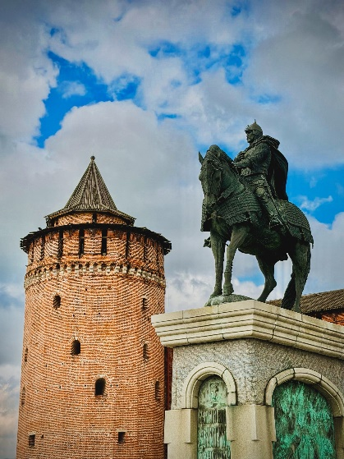
«Историческая Коломна: кремль, пастила, медовуша»
Дата тура: 10.10.2026
Отправьтесь в увлекательное путешествие из Брянска в Коломну - город, где оживает история и раскрываются старинные вкусы!
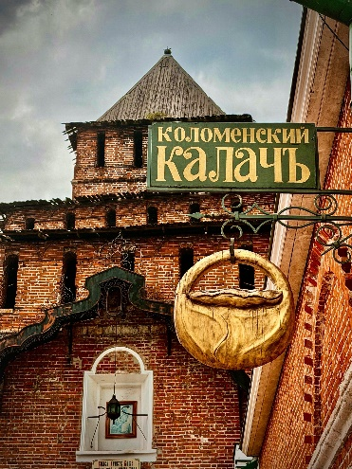
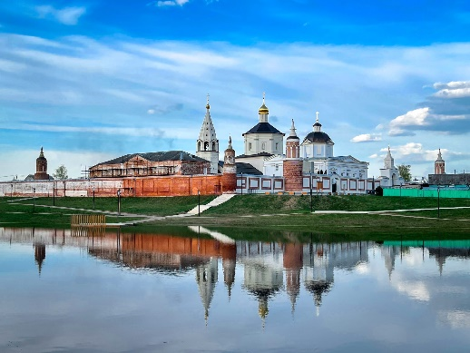
За один день вы успеете прочувствовать атмосферу древнего города: прогуляетесь по историческому центру, увидите величественный Коломенский кремль и Соборную площадь, услышите легенды и истории, которыми дышит каждый уголок Коломны.
01:00 – ориентировочное отправление из Брянска.
09:00 – прибытие в Коломну.
В программе тура:
Завтрак в городском кафе.
Обзорная экскурсия по Коломне: маршрут по историческому центру (Коломенский кремль, Соборная площадь, старинные улочки), рассказ об истории города, памятниках и городских легендах, фотопаузы в живописных местах. И конечно свободное время для покупок и сувениров в историческом центре города!
Театрализованная экскурсия «Коломенская пастила - Музей истории со вкусом» погрузит в традиции местного лакомства - вас ждёт не только рассказ, но и дегустация нескольких сортов пастилы.
А в музее «Тайны коломенской медовуши» вы раскроете секреты старинного медоварения, познакомитесь с бытом прошлых эпох и попробуете традиционные напитки (посещение музея только 18+).
00:00 – ориентировочное прибытие в Брянск.
Стоимость тура с человека:
8500 руб. – взрослые и дети.
В стоимость входит:
• проезд на туристическом автобусе;
• сопровождение группы;
• завтрак в городском кафе;
• услуги квалифицированного гида-экскурсовода;
• входные билеты и экскурсионное обслуживание по программе;
• страхование группы.

